

小七·今日动态
• DAILY LIFE

↓↓↓
2026/1/27
我们的主题——《冬天到》

一、来园情况

来园情绪：全部幼儿来园情绪比较稳定，孩子们还能开开心心地走进教室里，愿意选择自己喜欢的区域进行游戏，真不错！

- 重点观察记录
日期:2026.1.27
序号 | 姓名 | 午睡情况（⭐自主入睡  △晚睡） | 序号 | 姓名 | 午睡情况（⭐自主入睡  △晚睡）
1 | 赵妍希 | ⭐ | 16 | 杨星屹 | ⭐
2 | 赵羽婧 | 请假 | 17 | 陆玟佑 | ⭐
3 | 王文玥 | ⭐ | 18 | 赵凌枫 | 请假
4 | 侯伊诺 | 请假 | 19 | 马浩宇 | ⭐
5 | 李沐瑶 | ⭐ | 20 | 郭启哲 | 请假
6 | 黄一萌 | 请假 | 21 | 李恩硕 | ⭐
7 | 田冉 | ⭐ | 22 | 张奥寻 | ⭐
8 | 高雨桐 | ⭐ | 23 | 王晟源 | ⭐
9 | 樊予汐 | ⭐ | 24 | 赵泽皓 | 请假
10 | 徐悠然 | ⭐ | 25 | 顾烨晨 | ⭐
11 | 肖柠舟 | ⭐ | 26 | 姜词 | ⭐
12 | 颜乐依 | 请假 | 27 | 陈星睿 | ⭐
13 | 付轩珞 | ⭐ | 28 | 位知新 | ⭐
14 | 陈欣悦 | ⭐ | 29 | 陈胤辰 | ⭐
15 | 崇梓渔 | ⭐ | 30 | 宋宛谣 | ⭐

三、集体活动
集体活动：数学《感知数量5》

在活动中，能正确感知数量5，并能手口一致地点数并说出总数的小朋友是：赵妍希、樊予汐、王晟源、徐悠然、陈星睿、位知新、陈胤辰、肖柠舟、付轩珞、陈欣悦、宋宛谣、崇梓渔
在活动中，能尝试按数取物，并对操作活动感兴趣的小朋友是：高雨桐、陆玟佑、李沐瑶、王文玥、李恩硕、马浩宇、杨星屹、田冉、张奥寻、赵泽皓、顾烨晨、姜词

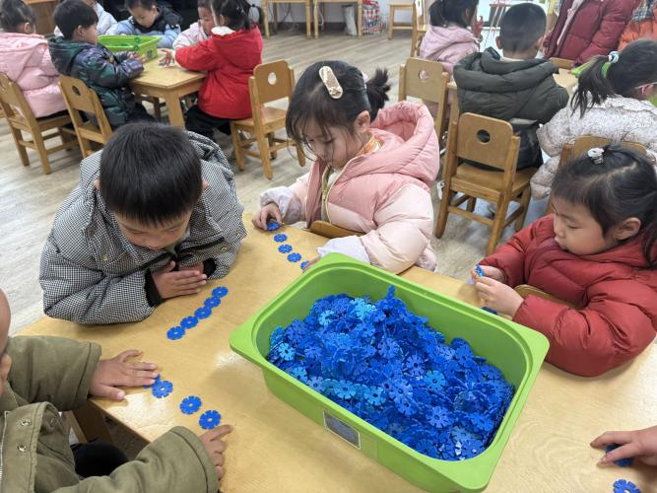
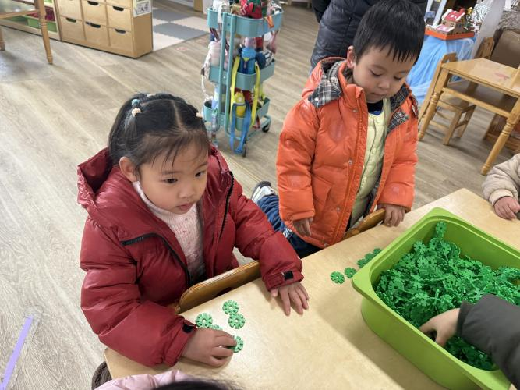

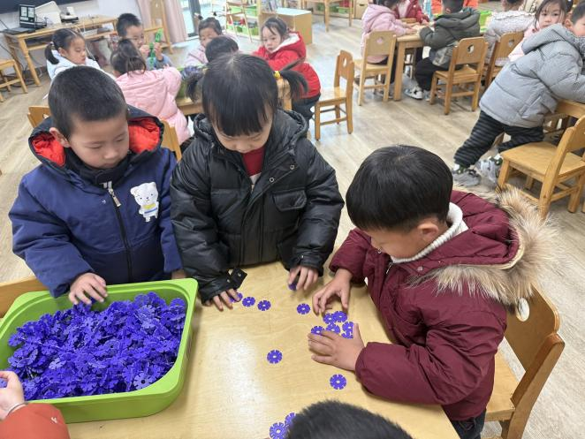
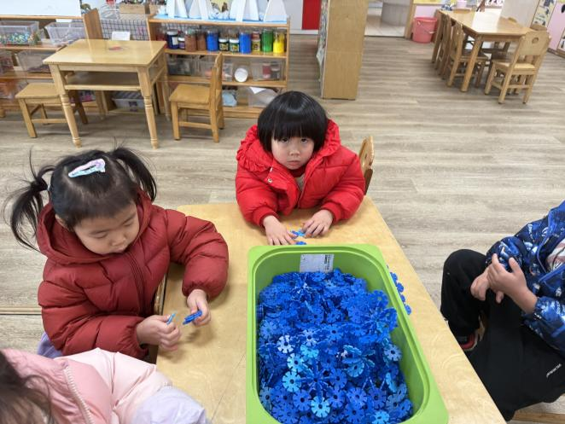

四、生活活动

生活活动：吃点心啦！
在吃点心活动中，能细嚼慢咽，并保持桌面整洁的小朋友是：王文玥、马浩宇、杨星屹、田冉、张奥寻、赵妍希、李恩硕、高雨桐、陆玟佑、李沐瑶、姜词、陈星睿
在吃点心活动中，能做到不挑食，并把点心全部吃完的小朋友是：樊予汐、王晟源、徐悠然、顾烨晨、位知新、陈胤辰、肖柠舟、付轩珞、陈欣悦、宋宛谣、崇梓渔
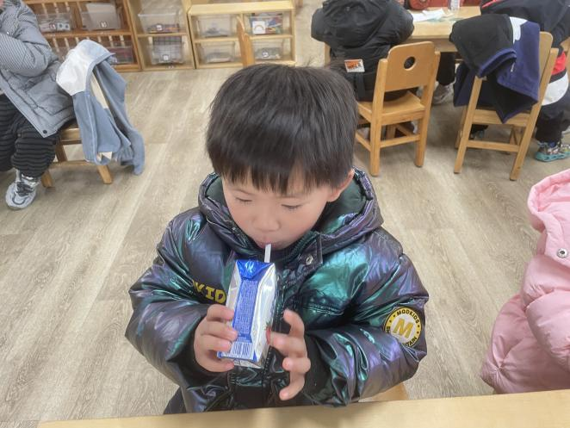
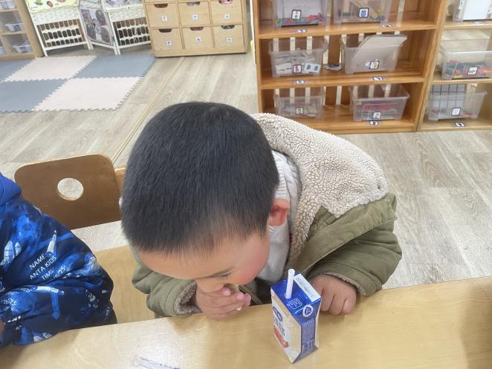

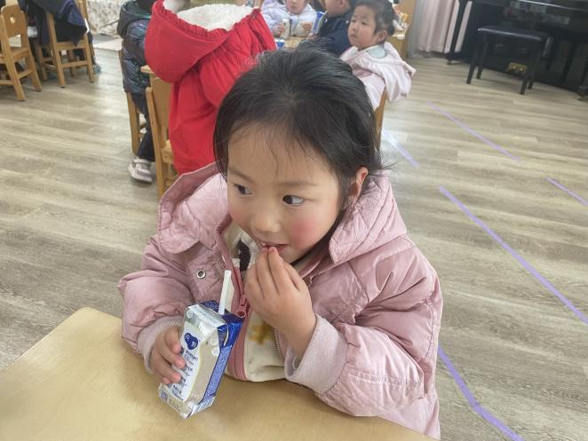
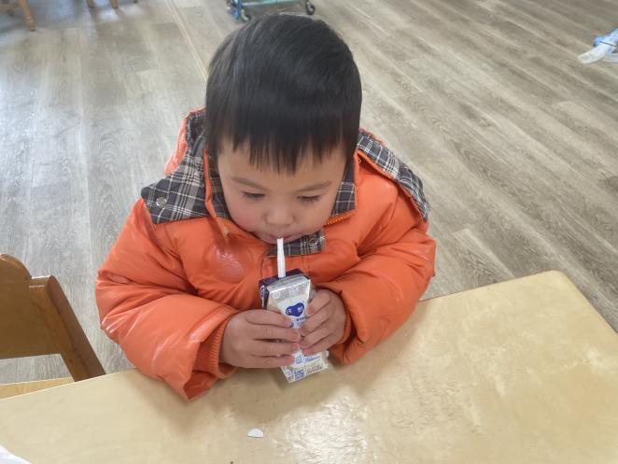

五、温馨提示

近几天有点降温，请大朋友为宝贝们做好保暖工作，及时给宝贝们增添衣物哦！

